智视通操作手册
智视通为智视云在线面试平台佐证录像录制专用APP（注意：App仅支持安卓系统）。App下载地址为http://static.zgrsw.cn/products/zsy.html。

拍摄指引
考生录制佐证视频前请务必阅读拍摄指引，指引详细说明了佐证视频应该如何录制以及录制设备应该如何摆放。
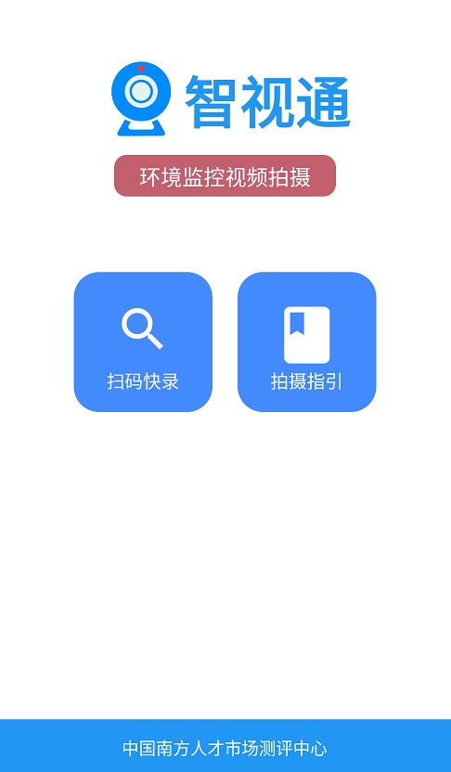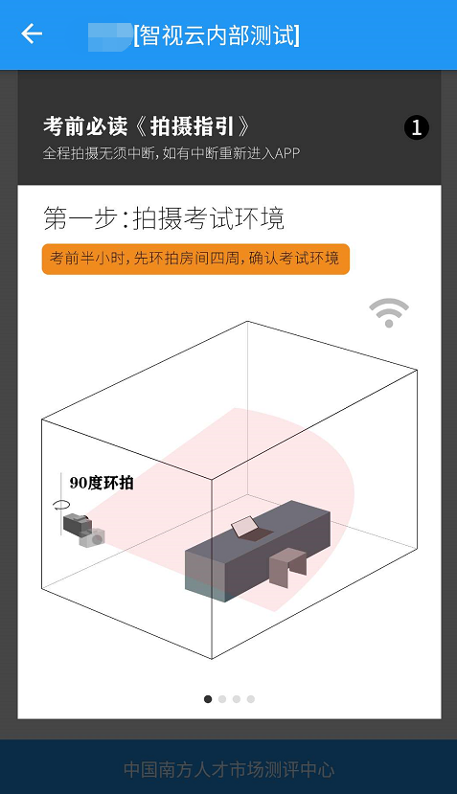

扫码绑定
考生在熟知拍摄指引后，点击【扫码快录】进入二维码扫描页面，此时考生需要扫描智视云项目中的二维码。在扫码页面考生可切换摄像头或关闭返回。扫码成功后进入项目页面，在该页面考生需要进一步确认项目信息和个人信息（信息位于页面顶部）。
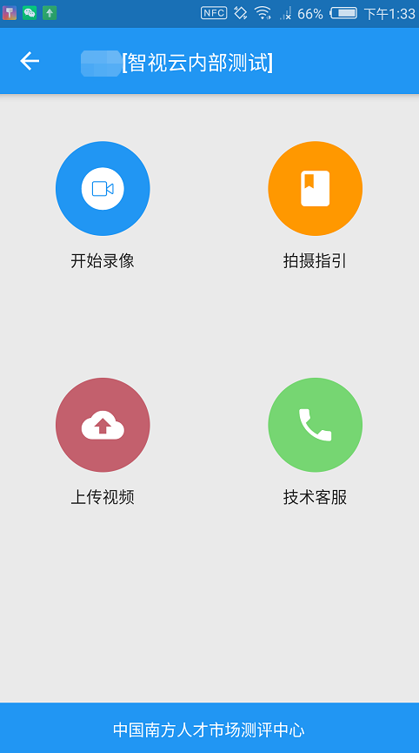

开始录像
点击【开始录像】进入启动佐证视频录制。录制时请按照佐证视频录制要求摆放设备。在考生调整好录制角度后点击开启录制按钮启动佐证视频录制。启动录制后录制按钮将变为停止录制状态，点击即可停止录制。（考生可通过镜头旋转调整拍摄镜头）

上传视频
智视通佐证视频提供视频自动上传功能，如果视频为正常上传，请考生直接到上传视频页面手动触发上传。

技术客服
技术客服提供客服电话快捷拨打，考生在使用智视云或智视通过程中如遇技术问题，请直接拨打该电话。
